编 号：0017-2016-2020
审核员现场审核记录（远程）
企业名称：京鸿石油钻采工程技术有限公司
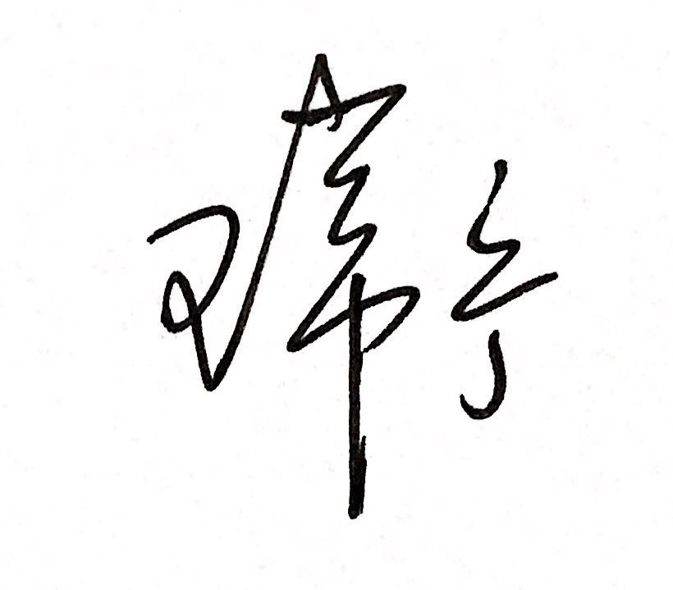
审核员：王常宁 审核日期： 2020年04月25日下午~2020年04月26日下午
序号 | 审核内容  及抽样要求 | 对应的  标准条款 | 审核记录  及说明 | 审核部门 | 是否列入  不符合项
1 | 了解企业建立测量管理体系一年来的运行情况？  企业组织机构有否变更？产品有否增加？ | 4.总要求 | 企业建立测量管理体系四年来运行正常有效，领导层对企业建立测量管理体系及对测量设备的计量管理很重视，对因不满足计量要求而带来的质量风险认识较高。  企业计量职能部门质量部，通过网络和质量部部长路桂斌交流，对自己的职能清楚，能履行职责对体系运行进行管理和协调。  一年来，企业组织机构无变动，生产的产品无变化。 | 领导层、质量部、技术部、供销部（售后服务部）、办公室、生产部（生产车间） | 否
2 | 企业的产品质量、测量设备和测量过程是否持续满足顾客的测量要求？企业在产品质量、物料交接、能源、安全、现场管理等方面是否有顾客投诉、纠纷、处理等状况。  企业建立测量体系后取得了哪些成绩？ | 5.2顾客为关注焦点  6.2信息资源  8.2.2顾客满意 | 根据顾客的要求，公司主要测量要求是已识别出的162个测量过程，其中：“阀门密封试验测量过程”“材料拉伸试验测量过程”、“光谱仪钢材料（Mn）含量检测测量过程”为关键测量过程，本次审核未有新增关键测量过程。公司分别对关键测量过程从重要性、技术要求、配备测量设备的测量范围、允许误差（测量不确定度）、操作人员资质、测量频次、监视方法等方面，予以有效控制和识别，满足产品质量的测量要求。配备的测量设备经过检定/校准和验证，关键测量过程进行了控制和监视，满足顾客的计量要求。  企业通过顾客满意度调查来证明顾客的测量要求得到满足。查：2019年1~12月统计内部顾客对测量设备配备、使用、管理等方面的满意率为98%。2019年统计外部顾客对产品质量满意率为95%。  企业产品质量稳定，在产品质量、安全、现场管理等方面未有顾客投诉。 | 领导层、质量部、技术部、供销部、办公室、生产部（生产车间） | 否
3 | 企业是否制定质量目标。是否分解到各部门。是否有具体指标，是否可测量和考核？查考核记录。 | 5.3质量目标 | 公司制定了计量方针和6项质量目标，可测量。质量部每半年对目标完成情况进行汇总统计，每年对各部门进行统一考核。查：2019年计量工作质量目标完成统计表，能按照要求完成目标任务，其中强检计量器具送检率100%，关键过程测量设备计量确认100%。 | 领导层、质量部、技术部、供销部、办公室、生产部（生产车间） | 否
4 | 企业人员对测量体系中规定的职责是否能履行？是否组织了测量人员能力培训？ | 6.1.1人员职责  6.1.2能力和培训 | 公司对各部门在测量管理体系中的职责规定明确，各职能部门能履行在测量管理体系中的职责。质量部负责体系运行工作，测量管理体系文件资料等日常管理工作做得较好。  企业按照2019年人员培训计划进行了培训工作。抽查：2019年4月10日公司组织的“API5CT套管和油管规范学习”，共有12人参加，有参训人员签到记录、培训内容记录及培训结果评价记录，能按照培训计划要求完成培训任务。 | 领导层、质量部、技术部、供销部、办公室、生产部（生产车间） | 否
5 | 核对2-3个记录，是否按程序要求对记录实施管理。记录信息量是否完整？编号、依据？设备信息？保存期限等？ | 6.2.3记录 | 抽查：1）进货检验记录（金属密封垫），编号:201911-1日期2019年11月10日，检验员：张爱，2）记录编号：MT20191215-1“套管头本体磁粉检测报告”3份，检验员:林举，审核：路桂斌，日期：2019.12.15；3）记录编号：070119027“井口装置套管头检验记录”检验员:郭俊平，审核：路桂斌，日期2019年12月5日；记录信息量基本完整，有编号和测量依据.查：“产品试压报告”中，有的计量单位书写不规范。  报告记录按程序文件对记录实施管理的规定，保存期为3年。  建议项：规范公司产品检验记录中法定计量单位的书写。 | 质量部、生产部（生产车间） | 否
6 | 抽查企业(2-3)台件测量设备是否处于有效的校准状态？  是否有计量确认状态标识  使用环境条件是否满足要求？是否需要修正？  测量设备的有关信息是否和检定证书台账信息一致。测量设备使用环境条件是否满足要求？ | 6.2.2软件6.2.4标识  6.3.1测量设备  6.3.2环境  7.3.2溯源性 | 公司测量软件已登记确认，一年来没有新增。查：公司测量设备均送至有资质的校准机构校准。校准机构按《外部供方管理程序》管理，检定/校准证书由质量部保存。  抽查：1）编号110925偏梯型套管螺纹工作量规,于201912.20日由江苏大公计量校准技术有限公司校准，校准证书编号：JSDG/LG19022202，有计量确认标识；2）编号8479微机数显万能试验机，于2020.1.17由苏州方圆仪器设备校准检测服务有限公司校准，校准证书编号：力机字校Y14187号，有计量确认标识；测量设备使用环境满足要求。  所有设备已进行确认标识管理，粘贴计量确认合格证且标识清楚完整。抽查的6份测量设备检定/校准证书均在有效期内。详见《量值溯源抽查记录表》。 | 质量部、生产部（生产车间） | 否
7 | 是否对外部供方（服务方）信息进行了收集，进行合格供方评审？对提供测量设备单位，提供服务的外部供方如何识别、选择、评价和监视？ | 6.4外部供方 | 查：《合格供方名录》，对合格供方和服务方进行动态管理，有合格供方和服务方名单、资质和评价记录。抽查：提供测量设备校准服务的单位：江苏大公计量校准技术有限公司，机构认定资质证书：国家认可委员会校准实验室认可证书，注册号：CNAS L8174，符合测量设备校准资质。  建议项：加强外部服务方服务质量的管理，对校准机构出具的“校准证书”是否规范满足要求要进行确认，保证测量设备量值溯源准确可靠。 | 质量部、采购部 | 否
8 | 抽查(2-3) 台件关键测量过程的测量设备，配备的测量设备是否经过检定/校准和验证，验证方法是否正确？部门对验证不合格测量设备如何处理？ | 7.1.计量确认 | 查关键测量过程：“光谱仪钢材料（Mn）含量检测测量过程”，有测量设备的计量确认记录，验证方法正确，测量设备配备合理。抽查：编号JH15直读式光谱仪，校准日期：2019.7.30，编号A164911130，里氏硬度计，校准日期：2019.7.30，均由苏州方圆仪器设备校准检测服务有限公司校准，验证结果符合要求。  公司规定对验证不合格的测量设备进行维修后再检/校，或做报废处理。 | 质量部、生产部（生产车间） | 否
9 | 企业是否有新增关键测量过程?抽查(1-2)个新增关键测量过程或原有关键测量过程是否编制控制规范进行控制、有效性确认？  是否对关键过程进行了测量不确定度评定？ | 7.2测量过程  7.3.1测量不确定度 | 企业没有新增关键测量过程。目前已识别三个关键测量过程。关键测量过程有计量要求导出，导出验证方法正确。编制了控制规范并按照规范要求对测量过程进行控制监视。  质量部对三关键测量过程做了有效性确认试验，结果满足要求。对三个关键测量过程进行了测量不确定度评定，评定方法正确。见附件“光谱仪钢材料（Mn）含量检测测量过程不确定度评定”资料。 | 质量部、生产部（生产车间） | 否
10 | 企业内审和管理评审情况？ | 8.2.3测量管理体系审核  5.4管理评审 | 公司2020年2月15日至16日，组织了公司测量管理体系内部审核，内审组对公司包括管理层在内的5个职能部门及生产车间进行了全要素的审核。本次内部审核发现3个不符合项，涉及部门质量部、技术部和生产部，已制定了相关的预防纠正措施，并在规定时间内，完成整改工作，不符合项已关闭。  公司于2020年4月6日，组织了测量体系管理评审，会议由公司总经理刘书红主持，测量管理体系职能部门和相关部门领导参加的评审会议，管代杨小荣做了主要发言。会议对公司内审和体系运行过程中发现的问题，预防措施落实和完成情况做了总结，形成了评审报告。管理评审结论为：公司测量管理体系有效运行，符合GB/T 19022-2003标准要求，为企业的快速发展起到了积极作用。  建议项：提高内审工作的质量，防止内审工作“走过场”现象。 | 领导层、质量部、技术部、供销部、办公室、生产部（生产车间） | 否
11 | 企业是否对计量确认过程和测量过程按照计划频次进行持续监视？ | 8.2.4测量管理体系的监视 | 企业对已确认的测量过程进行定期监视控制,按照计划频次进行持续监视。抽查《光谱仪钢材料（Mn）含量检测测量过程监视统计记录表》显示:2019年4月到2020年3月对测量过程进行了持续监视，测量数据均满足测量过程的技术要求。见附件：光谱仪钢材料（Mn）含量检测测量过程监视记录及控制图。 | 质量部、生产部（生产车间） | 否
12 | 企业对上年度不符合项纠正措施完成情况？是否制定纠正措施？验证是否满足要求。 | 8.3不合格控制 8.4改进 | 上次评审提出1个一般不符合项，查机加工车间现场发现一无编号分度值为2＇的万能角度尺（锁紧螺母下方盖板已变形），未纳入计量台账进行管理，无计量确认标识。对这不符合项公司进行了改进，已将这万能角度尺按规定做报废处理，手续齐全。本次审核确认公司对上年度外部审核中发现的问题，能按其预防纠正措施认真进行自查自纠，能不断完善体系的管理。 | 领导层、质量部、技术部、供销部、办公室、生产部（生产车间） | 否
13 | 强制检定，法定计量单位使用。 | 计量法制要求 | 企业112台件测量设备列入计量管理，出具的检验报告和产品检测记录能按照要求使用法定计量单位。审核发现有检测报告中法定计量单位书写不规范，已提出建议项，要求公司注意这方面的问题。 | 质量部 | 否
14 | 公司对标志的使用，符合标准和规定。公司测量管理体系认证证书的应用，对企业产品招投标有哪些帮助？ | 认证证书标识的使用 | 公司对标志的使用，符合相关标准和规定。公司测量管理体系认证证书用于1、中石油、中石化企业招投标加分；2）用于企业形象广告宣传：3）顾客的要求。 | 质量部、生产部（生产车间）、供销部、办公室 | 否
15 | 企业能源主要品种？年消耗标煤？是否是重点用能单位？ | GB17167－2006 | 企业主要耗能为水、电，2019年全年用电量：71200度，用水量：350吨，共折算标煤0.00088万吨，不是重点耗能企业。 | 办公室 | 否

